
“İ “ SESİ
1. HECELERİMİZ
il li it ti

2. SÖZCÜKLERİMİZ
il elli ile ilet ileti iletti

it itti elti etli lila tatil aile

teli telli etti elit

3. ÖZEL ADLARIMIZ
Ali Atilla
Sayın veli, yukarıdaki hece, kelime ve cümleleri çocuğunuz yardımsız okuyana kadar sizin gözetiminizde okusun. Ardından cümleleri siz okuyun o bakmadan defterine yazsın.

4. CÜMLELERİMİZ
Ali 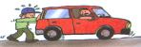 it .
Ali ile Ela aile .
Ali, eti tat .
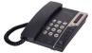
Ali etti.
Atilla ile Lale aile.
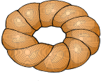
Ali etli 7.
Atilla elli  7. Ela ile Lale elti.
Atilla, telli aleti al.
Lale, lila atleti al.
Ali, ata teli atlat.

